

المملكة الاردنية الهاشمية
وزارة التربية والتعليم
مديرية التربية والتعليم للواء قصبة اربد
مدرسة حواره الاساسية للبنات
خطة الصف الثامن
مبحث الرياضيات
المعلمة: سوسن الحداد
الفصل الدراسي الاول
2021\ 2022

الخطة الفصلية
الصف/المستوى:الثامن الفصل الدراسي :الأول 2021 \ 2022 المبحث : رياضيات
عنوان الوحدة : الاعداد الحقيقية عدد الدروس : ( 8 ) الصفحات: ( 6-67) عدد الحصص : ( ) الفترة الزمنية : من / / الى / /
النتاجات العامة | المواد  التجهيزات  (مصادر  التعلم ) | استراتيجيات  التدريس | التقويم |  | أنشطة مرافقة | التأمل الذاتي حول الوحدة
النتاجات العامة | المواد  التجهيزات  (مصادر  التعلم ) | استراتيجيات  التدريس | الاستراتيجيات | الأدوات | أنشطة مرافقة | التأمل الذاتي حول الوحدة
يتوقع من الطالبة أن تكون قادرة على :  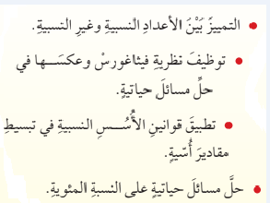 | ( تلخيصات المراجعة لعناصر التكامل الرأسي)  الكتاب المدرسي  كتاب التمارين  مواقع تعلم رياضيات مناسبة  منصة درسك  أوراق الرسم البياني  أوراق العمل  الخرائط الذهنية | التدريس المباشر  الاستقصاء الموجه  التعليم التعاوني  والعمل في مجموعات  التفكير الناقد  و  الإثراء الذهني | التقويم المعتمد  على الأداء  القلم والورقة  الملاحظة  التواصل  مراجعة الذات | قائمة الرصد  الاختبارات الاسبوعية والشهرية  وأوراق العمل  سلم التقدير  الرقمي  سلم التقدير اللفظي  السجل القصصي | رسم الأشكال الهندسية والمخططات والوسائل التوضيحية  الخرائط الذهنية  أسئلة الكتاب المدرسي  كتاب التمارين  أسئلة مقترحة  الواجبات البيتية  تقرير يقدمه الطالب  المسابقات  ورشات العمل | • أشعر بالرضا عن :  ---------------------------------------------------  • التحديات :  ---------------------------------------------------  • اقتراحات للتحسين :  ---------------------------------------------------
معلومات عامة عن الطلبة :-----------------------------------------------------------------------------------------------------------------------------------------------------------
المعلمة سوسن الحداد مديرة المدرسة /الاسم والتوقيع : التاريخ:
المشرف التربوي /الاسم والتوقيع : التاريخ:
Form # QF71 – 47 rev.a

الخطة الفصلية
الصف/المستوى:الثامن الفصل الدراسي :الأول 2021 \ 2022 المبحث : رياضيات
عنوان الوحدة : تحليل المقادير الجبرية عدد الدروس : ( 5) الصفحات: ( 68-109) عدد الحصص : ( ) الفترة الزمنية : من / / الى / /
النتاجات العامة | المواد  التجهيزات  (مصادر  التعلم ) | استراتيجيات  التدريس | التقويم |  | أنشطة مرافقة | التأمل الذاتي حول الوحدة
النتاجات العامة | المواد  التجهيزات  (مصادر  التعلم ) | استراتيجيات  التدريس | الاستراتيجيات | الأدوات | أنشطة مرافقة | التأمل الذاتي حول الوحدة
يتوقع من الطالبة أن تكون قادرة على :  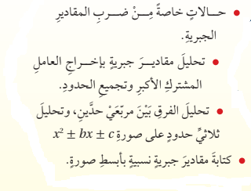 | ( تلخيصات المراجعة لعناصر التكامل الرأسي)  الكتاب المدرسي  كتاب التمارين  مواقع تعلم رياضيات مناسبة  منصة درسك  أوراق العمل  الخرائط الذهنية  القطع الجبرية | التدريس المباشر  الاستقصاء الموجه  التعليم التعاوني  والعمل في مجموعات  التفكير الناقد  و  الإثراء الذهني | التقويم المعتمد  على الأداء  القلم والورقة  الملاحظة  التواصل  مراجعة الذات | قائمة الرصد  الاختبارات الاسبوعية والشهرية  وأوراق العمل  سلم التقدير  الرقمي  سلم التقدير اللفظي  السجل القصصي | رسم الأشكال الهندسية والمخططات والوسائل التوضيحية  الخرائط الذهنية  أسئلة الكتاب المدرسي  كتاب التمارين  أسئلة مقترحة  الواجبات البيتية  تقرير يقدمه الطالب  المسابقات  ورشات العمل | • أشعر بالرضا عن :  ---------------------------------------------------  • التحديات :  ---------------------------------------------------  • اقتراحات للتحسين :  ---------------------------------------------------
معلومات عامة عن الطلبة :-----------------------------------------------------------------------------------------------------------------------------------------------------------
المعلمة سوسن الحداد مديرة المدرسة /الاسم والتوقيع : التاريخ:
المشرف التربوي /الاسم والتوقيع : التاريخ:
Form # QF71 – 47 rev.a

الخطة الفصلية
الصف/المستوى:الثامن الفصل الدراسي :الأول 2021 \ 2022 المبحث : رياضيات
عنوان الوحدة : المعادلات الخطية بمتغيرين عدد الدروس : ( 6) الصفحات: ( 110-163) عدد الحصص : ( ) الفترة الزمنية : من / / الى / /
النتاجات العامة | المواد  التجهيزات  (مصادر  التعلم ) | استراتيجيات  التدريس | التقويم |  | أنشطة مرافقة | التأمل الذاتي حول الوحدة
النتاجات العامة | المواد  التجهيزات  (مصادر  التعلم ) | استراتيجيات  التدريس | الاستراتيجيات | الأدوات | أنشطة مرافقة | التأمل الذاتي حول الوحدة
يتوقع من الطالبة أن تكون قادرة على :  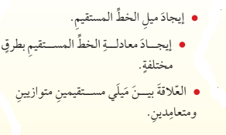 | ( تلخيصات المراجعة لعناصر التكامل الرأسي)  الكتاب المدرسي  كتاب التمارين  مواقع تعلم رياضيات مناسبة  منصة درسك  أوراق الرسم البياني  أوراق العمل  الخرائط الذهنية | التدريس المباشر  الاستقصاء الموجه  التعليم التعاوني  والعمل في مجموعات  التفكير الناقد  و  الإثراء الذهني | التقويم المعتمد  على الأداء  القلم والورقة  الملاحظة  التواصل  مراجعة الذات | قائمة الرصد  الاختبارات الاسبوعية والشهرية  وأوراق العمل  سلم التقدير  الرقمي  سلم التقدير اللفظي  السجل القصصي | رسم الأشكال الهندسية والمخططات والوسائل التوضيحية  الخرائط الذهنية  أسئلة الكتاب المدرسي  كتاب التمارين  أسئلة مقترحة  الواجبات البيتية  تقرير يقدمه الطالب  المسابقات  ورشات العمل | • أشعر بالرضا عن :  ---------------------------------------------------  • التحديات :  ---------------------------------------------------  • اقتراحات للتحسين :  ---------------------------------------------------
معلومات عامة عن الطلبة :-----------------------------------------------------------------------------------------------------------------------------------------------------------
المعلمة سوسن الحداد مديرة المدرسة /الاسم والتوقيع : التاريخ:
المشرف التربوي /الاسم والتوقيع : التاريخ:
Form # QF71 – 47 rev.a

الخطة الفصلية
الصف/المستوى:الثامن الفصل الدراسي :الأول 2021 \ 2022 المبحث : رياضيات
عنوان الوحدة : تطابق المثلثات عدد الدروس : ( 3) الصفحات: ( 164-190 ) عدد الحصص : ( ) الفترة الزمنية :من / / الى نهاية الفصل
النتاجات العامة | المواد  التجهيزات  (مصادر  التعلم ) | استراتيجيات  التدريس | التقويم |  | أنشطة مرافقة | التأمل الذاتي حول الوحدة
النتاجات العامة | المواد  التجهيزات  (مصادر  التعلم ) | استراتيجيات  التدريس | الاستراتيجيات | الأدوات | أنشطة مرافقة | التأمل الذاتي حول الوحدة
يتوقع من الطالبة أن تكون قادرة على :  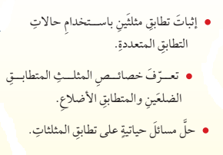 | ( تلخيصات المراجعة لعناصر التكامل الرأسي)  الكتاب المدرسي  كتاب التمارين  منصة درسك  مواقع تعلم رياضيات مناسبة  كرتون ,الوان  مقص  أوراق العمل  الخرائط الذهنية | التدريس المباشر  الاستقصاء الموجه  التعليم التعاوني  والعمل في مجموعات  التفكير الناقد  و  الإثراء الذهني | التقويم المعتمد  على الأداء  القلم والورقة  الملاحظة  التواصل  مراجعة الذات | قائمة الرصد  الاختبارات الاسبوعية والشهرية  وأوراق العمل  سلم التقدير  الرقمي  سلم التقدير اللفظي  السجل القصصي | رسم الأشكال الهندسية والمخططات والوسائل التوضيحية  الخرائط الذهنية  أسئلة الكتاب المدرسي  كتاب التمارين  أسئلة مقترحة  الواجبات البيتية  تقرير يقدمه الطالب  المسابقات  ورشات العمل | • أشعر بالرضا عن :  ---------------------------------------------------  • التحديات :  ---------------------------------------------------  • اقتراحات للتحسين :  ---------------------------------------------------
معلومات عامة عن الطلبة :-----------------------------------------------------------------------------------------------------------------------------------------------------------
المعلمة سوسن الحداد مديرة المدرسة /الاسم والتوقيع : التاريخ:
المشرف التربوي /الاسم والتوقيع : التاريخ:
Form # QF71 – 47 rev.a

تحليل محتوى

المملكة الاردنية الهاشمية
وزارة التربية والتعليم
مديرية التربية والتعليم للواء قصبة اربد
مدرسة حواره الاساسية للبنات

تحليل محتوى
مادة الرياضيات
الصف الثامن
الفصل أول 2021 /2022

سوسن الحداد

تحليل المحتـــوى
المبحث : رياضيات عدد الدروس " 8"
الصف / المستوى : الثامن عنوان الوحدة : الأعداد الحقيقية الصفحات : من 6 إلى 67
المفردات والمفاهيم والمصطلحات | الحقائق والأفكار والتعميمات | القيم والاتجاهات | المهارات | الرسومات والصور والأشكال التوضيحية | الانشطة والتدريبات
الاعداد الحقيقية  المربع الكامل  الجذر المجذور  الجذور الصماء  نظرية فيثاغورس  النسبة المئوية  انطاق المقام  الأسس  الصيغة العلمية لــــلعـــــــــــــدد | - كل عدد يكتب على صورة أ على ب فهو نــــســـــبــــــــــــــــي  - مجموعة الاعداد الحقيقية هي اتحاد مجموعتي الاعداد النسبية وغير النسبية  -نظرية فيثاغورس :  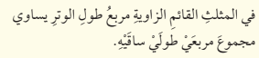  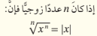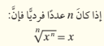  - قواعد الأسس :  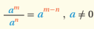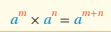 | اكساب الطالبة قيما ايجابية تتمثل في :  الدقة تصنيف الاعداد الحقيقية  تنمية اتجاه حب الاستطلاع  المبادرة في الحل والمشاركة | -تصنيف الاعداد الحقيقية  -استخدام نظرية فيثاغورس في حل مسائل حياتية  -تميز العدد النسبي  -تبسيط التعابير الجذرية  -حل مسائل حياتية على الاسس  -التعبير بالصيغة العلمية عن الاعداد الكبيرة جدا والصغيرة جدا  -ايجاد قيم مقادير تحتوي اسس نسبية وتبسيطها | 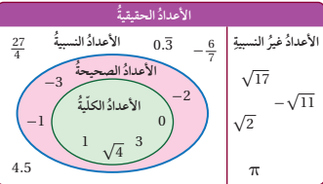  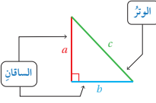 | المسائل والتدريبات الواردة في نهاية كل درس  وفي نهاية كل وحدة  تمارين كتاب الطالب
Form#QF71-1-47rev.a

Form#QF71-1-47rev.a

تحليل المحتـــوى
المبحث : رياضيات عدد الدروس " 5 "
الصف / المستوى : الثامن عنوان الوحدة : تحليل المقادير الجبرية الصفحات : من 68 إلى109
المفردات والمفاهيم والمصطلحات | الحقائق والأفكار والتعميمات | القيم والاتجاهات | المهارات | الرسومات والصور والأشكال التوضيحية | الانشطة والتدريبات
-المقدار الجبري  -الصورة التحليلية  التحليل  -التجميع  -مربع كامل ثلاثي الحدود  -مقدار جبري نسبي | 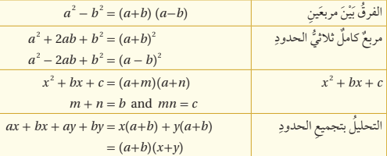 | تنمية الاتجاهات الايجابية التالية :  التركيز والانتباه  المبادرة في الحل والمشاركة  الحرص على نظافة الدفتر وترتيبه  حب العمل الجماعي | -تحلل المقادير الجبرية:  *باستخراج ع.م.أ  *بالتجميع  -تحليل ثلاثي الحدود على صورة  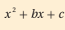  * فرق بين مربعين  *كتابة مقدار جبري نسبي | استخدام القطع الجبرية في تحليل مقدار جبري:  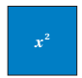  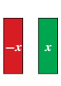 | المسائل والتدريبات الواردة في نهاية كل درس  وفي نهاية كل وحدة  تمارين كتاب الطالب
Form#QF71-1-47rev.a

Form#QF71-1-47rev.a

تحليل المحتـــوى
المبحث : رياضيات عدد الدروس " 6 "
الصف / المستوى : الثامن عنوان الوحدة : المعادلات الخطية بمتغيرين الصفحات : من 110 إلى 163

المفردات والمفاهيم والمصطلحات | الحقائق والأفكار والتعميمات | القيم والاتجاهات | المهارات | الرسومات والصور والأشكال التوضيحية | الانشطة والتدريبات
-الصورة القياسية  الحد الثابت-  المقطع -  - المقطع )  -ميل المستقيم  -التغير الراسي , الافقي  معدل التغير -  -صيغة الميل والمقطع  -معكوس المقلوب  -مستقيمات : متوازية , متعامدة  منحنيات التحول -  -مسافة , زمن- | 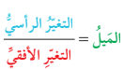  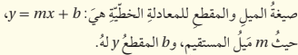  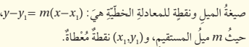 | اكساب الطالبة الاتجاهات التالية  الانتباه لخطوات رسم المعادلة الخطية بمتغيرين  المثابرة  التركيز  المحاولة في الحل  احترام آراء الآخرين  تكوين انجاهات ايجابية نحو الرياضيات والاستمتاع برسم الخط المستقيم | -تمثيل المعادلة الخطية بيانيا  - ايجاد ميل الخط المستقيم  - كتابة معادلة المستقيم بصيغة :  *الميل والمقطع  *الميل ونقطة وتمثيلها بيانيا  كتابة معادلة خط مستقيم مار بنقطة معطاة و :  *يوازي مستقيم معلوم  *يعامد مستقيم معلوم  - تفسير رسوم بيانية لمواقف حياتية | الرسم البياني (المستوى الاحداثي )  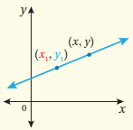  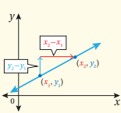  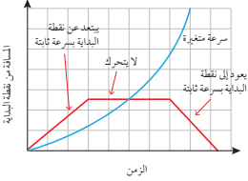 | المسائل والتدريبات الواردة في نهاية كل درس  وفي نهاية كل وحدة  تمارين كتاب الطالب
Form#QF71-1-47rev.a

Form#QF71-1-47rev.a

x
تحليل المحتـــوى
المبحث: رياضيات عدد الدروس " 3 "
الصف / المستوى : الثامن عنوان الوحدة : المثلثات المتطابقة الصفحات : من 164 إلى190

المفردات والمفاهيم والمصطلحات | الحقائق والأفكار والتعميمات | القيم والاتجاهات | المهارات | الرسومات والصور والأشكال التوضيحية | الانشطة والتدريبات
-البرهان السهمي  -الزاوية المحصورة  -البرهان ذو العمودين  -المسلمة  -النظرية  الضلع المحصور  -زاويتا القاعدة  -النتيجة | 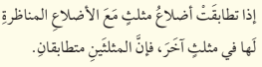  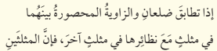  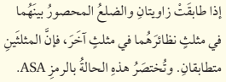  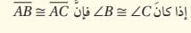  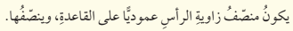  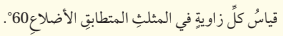  Form#QF71-1-47rev.a | اكساب الطالبة الاتجاهات التالية  ربط الوسط الحسابي بالحياة العملية  المثابرة  حل الواجب البيتي باستمرار  الاصغاء للمعلمة وللآخرين أثناء طرح المشكلة " المسألة " وأثناء الحل  المبادرة في الحل | -اثبات تطابق مثلثين استعمال الحالات التالية:  *SSS  *SAS  *HL  *AAS  *ASA  -استخدام خصائص تطابق المثلثات في حل مسائل متنوعة | 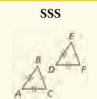  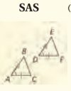  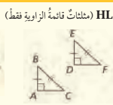  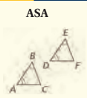 | المسائل والتدريبات الواردة في نهاية كل درس  وفي نهاية كل وحدة  تمارين كتاب الطالب

